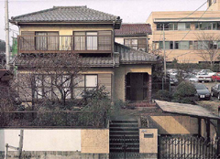
■ しつもん
- あなたのホストファミリーは、どこに住んでいますか。
- 何人家族ですか。子供やお年寄りもいますか。
- ホームビジットの時、どんなことを話しますか。
- ホームビジット先のお父さんやお母さん、子供たちとどんなスタイルで話しますか。

■ ○×クイズ
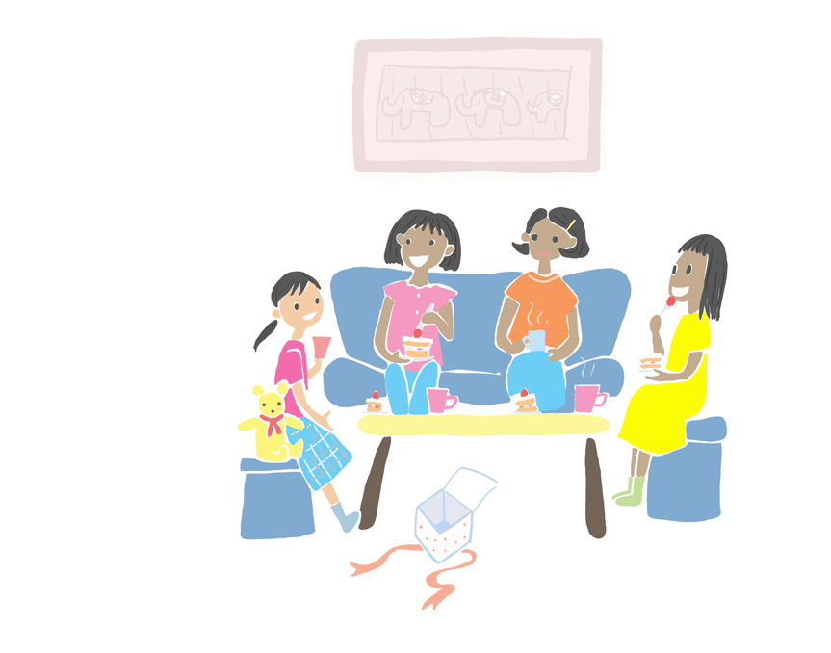
1 | うちに入るとき、必ずくつをぬぎます。
2 | 誰かの家を訪問するとき、おみやげをもっていくのが普通です。
3 | 初めて会った挨拶（はじめまして）のときに、おみやげを渡すのが普通です。
4 | 家に入ったら家の中を自由に見てもいいです。
5 | ごはんを食べる前に手を合わせます。
6 | お客さんには、手料理を出さないと失礼です。
7 | 食事のおかわりをしてもいいです。
8 | 出されたものを全部食べてしまうのは失礼です。
9 | スリッパのまま、トイレに入ってもいいです。
10 | お風呂は、家族みんなで同じお湯を使います。
全問正解・・・問題なし！！！！
９～６問・・・たぶん だいじょうぶ！！！
５問以下・・・がんばってね！

